7.Server-服务器的通讯


e_connction_type
e_connction_port
开服务器
connection::start_service
开客户端
etcd_mgr::update_client

Cabin和World交互
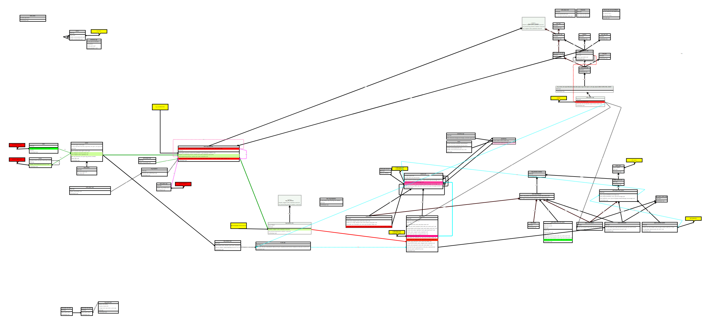
- send_world_sync_data(world_sync_data_type,const DATA_TYPE&): void
- {
- proto_world_sync_change_data send_proto;
- seng_msg(send_proto);
- }
1.注册消息和解析消息。
服务器与客户端
举例：handle_item_buy(peer*,proto_cabin_item_buy_cs*)
1.1
服务器不同的服
1.1 cabin_player : void send_world_leave_map();
{
proto_world_leave_map p;
send_msg();
}
2.客户端和服务器的连接过程
connection_mgr::start_client();
3.绑定消息号，消息体，服务器。
服务器端和客户端同时使用 : share/include/bind_proto_info_def.h
4.数据库相关消息
proto_dbproxy_db_query_request
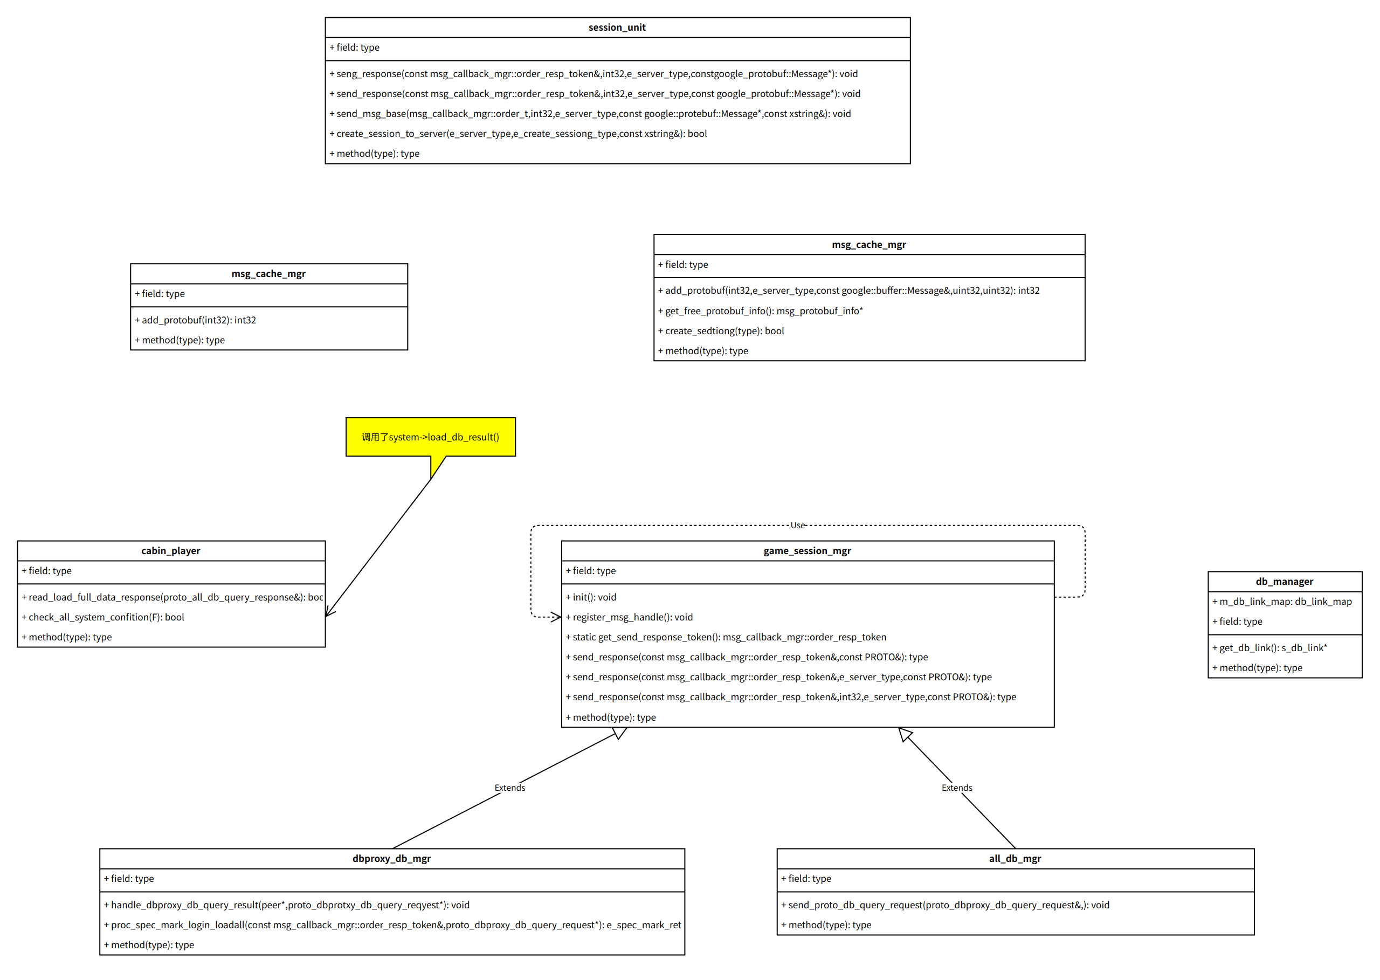
三.dbproxy_db_mgr
